Rezensionen 01.07. – 21.08.2026

Google Unternehmensprofil
Keine Rezension

Trustpilot
Keine Rezension

Google Play Console / ekey bionyx
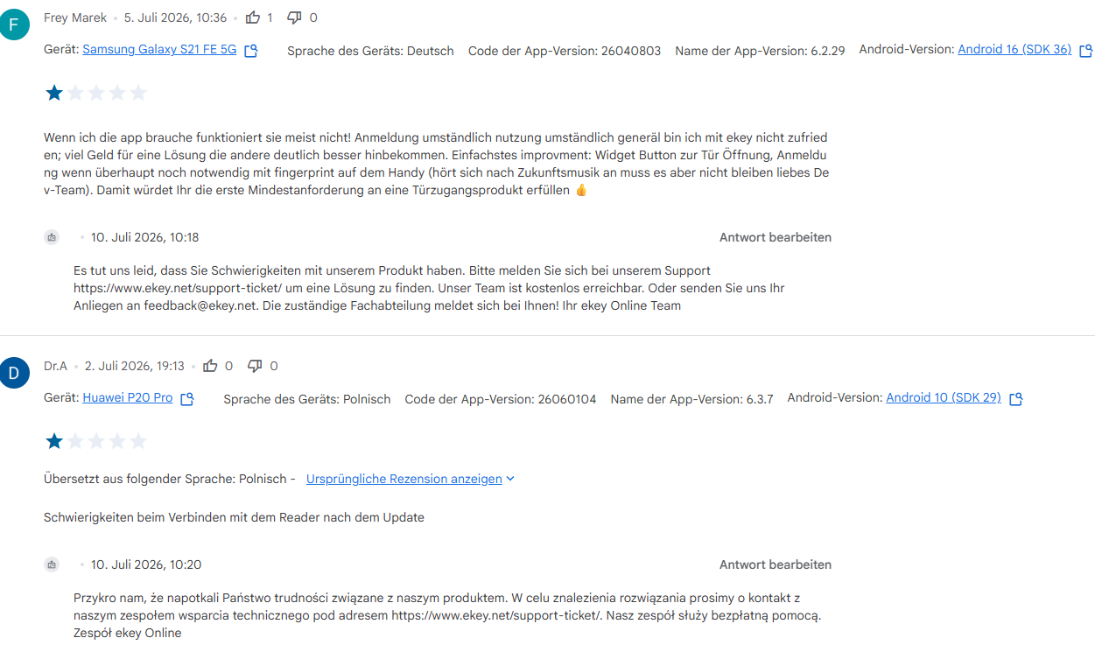
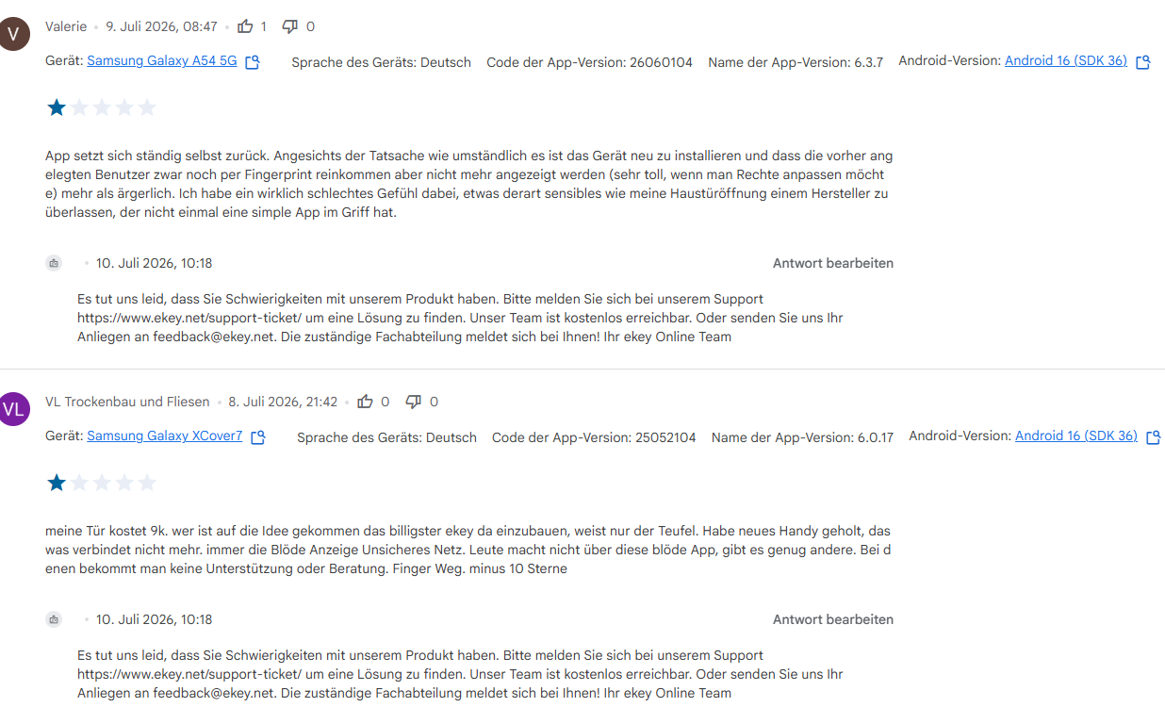
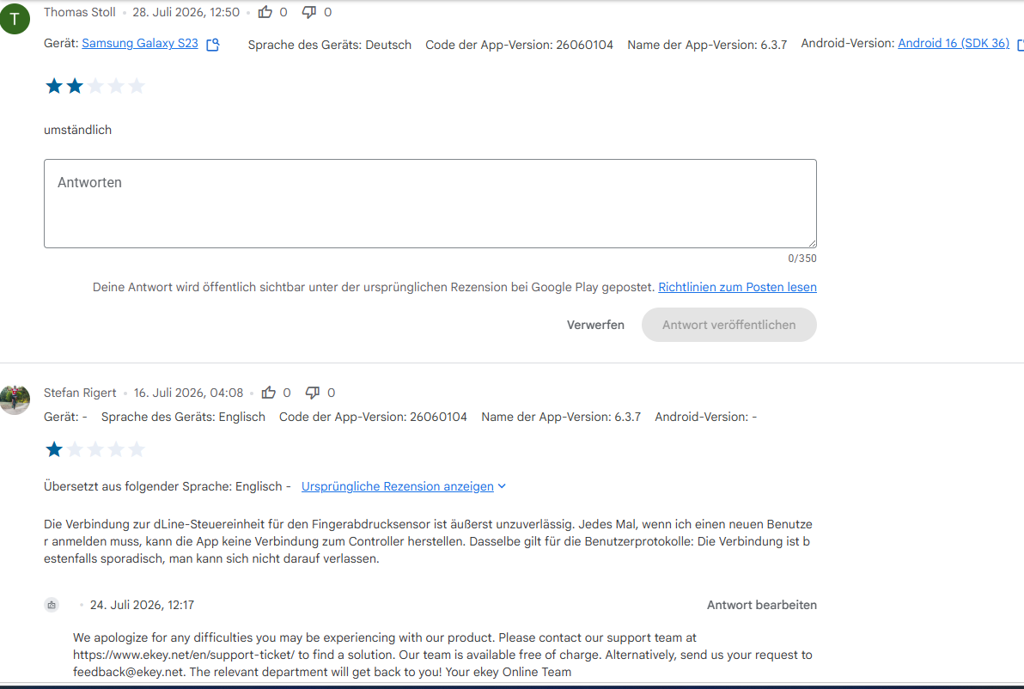

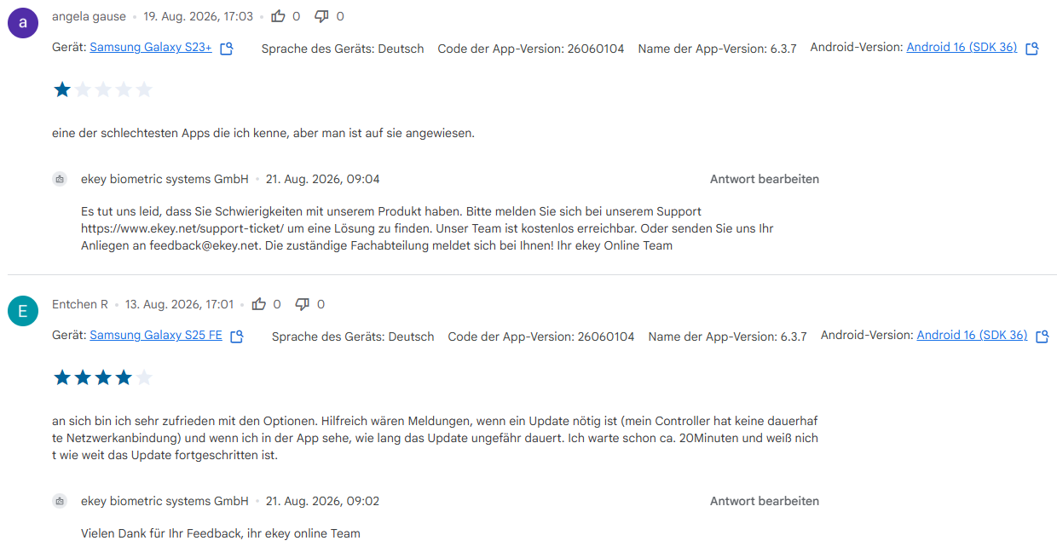

Apple App Store / ekey bionyx

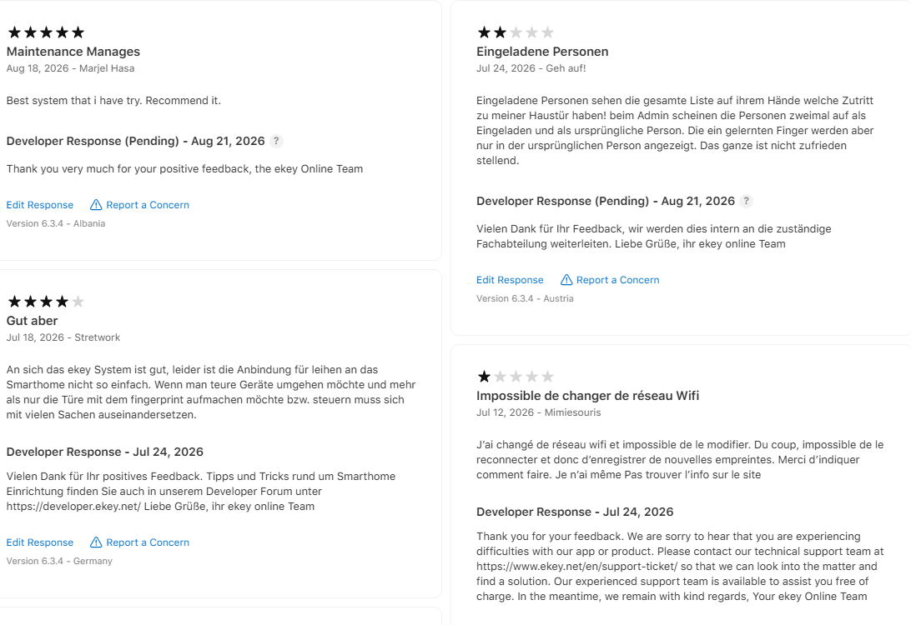
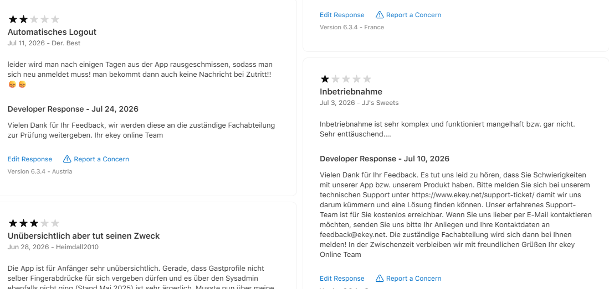

Amazon
Auswertung umsatzstärkste Artikel:
B0BRJML627 | EKEY 203702 xLine Fingerprintset (Fingerprint Schwarz, Kunststoffrahmen Schwarz, Controller), Biometrische Zutrittslösung zur Unterputzmontage, 0,4 W, 12-24 V, Schwarzer Fingerprint
B0BRJMJ3MY | EKEY 204752 sLine Fingerprintset für Sprechanlagen und Hohlräume (Fingerprint Schwarz, Controller), Biometrische Zutrittslösung zur Integration in Türsprechanlagen, 0,4 W, 12-24 V, Fingerprint Schwarz
B0BRJMXYN4 | EKEY 203703 xLine Fingerprintset (Fingerprint Weiß, Glasrahmen Weiß, Controller), Biometrische Zutrittslösung zur Unterputzmontage, 0,4 W, 12-24 V, Weißer Fingerprint
B0BRJLMK66 | EKEY 203701 xLine Fingerprintset (Fingerprint Weiß, Kunststoffrahmen Weiß, Controller), Biometrische Zutrittslösung zur Unterputzmontage, 0,4 W, 12-24 V, Weißer Fingerprint
B0DQ4JTV72 | DoorBird D2101FV Türstation mit ekey sLine Fingerprint (Edelstahlgehäuse V4A, Unterputzgehäuse, Fingerprint, Controller), Video Sprechanlage mit Fingerprint zur Unterputzmontage, 15 W, 15 V, Edelstahl
B0BRJPQ6HY | EKEY 203704 xLine Fingerprintset (Fingerprint Schwarz, Glasrahmen Schwarz, Controller), Biometrische Zutrittslösung zur Unterputzmontage, 0,4 W, 12-24 V, Schwarzer Fingerprint
B0BRJMNZLG | EKEY 203706 xLine Fingerprintset (Fingerprint Schwarz, Kunststoffrahmen Schwarz, Aufputzgehäuse, Controller), Biometrische Zutrittslösung zur Aufputzmontage, 0,4 W, 12-24 V, Schwarzer Fingerprint
B0BRJNL5XB | EKEY 204751 sLine Fingerprintset für Sprechanlagen und Hohlräume (Fingerprint Weiß, Controller), Biometrische Zutrittslösung zur Integration in Türsprechanlagen, 0,4 W, 12-24 V, Weißer Fingerprint
B0BRJMGXJW | EKEY 204703 sLine Fingerprintset (Fingerprint Schwarz, Gira 106 Sprechanlagenmodul Aluminium, Controller), Biometrische Zutrittslösung für Sprechanlage Gira, 0,4 W, 12-24 V, Schwarzer Fingerprint
B0CXY8SSG1 | EKEY 204715 sLine Fingerprintset Busch-Welcome®, für Busch-Jaeger, schwarz
B0CWHHRHMX | EKEY 203751 xLine Fingerprintset für Unterputzmontage, ohne Rahmen, Weiß
B0F1Z2ZB3L | Briefkasten 204511 AP
B0F1YZGNJ2 | Briefkasten 204512 UP

Dieses Mal nicht gecheckt.

Kununu
Keine Rezension

